Постановлением администрации Сосьвинского городского округа от 22 апреля 2021 года № 231 на территории Сосьвинского городского округа в целях защиты населения и территорий от чрезвычайных ситуаций с 23 апреля 2021 года до особого распоряжения введен особый противопожарный режим.
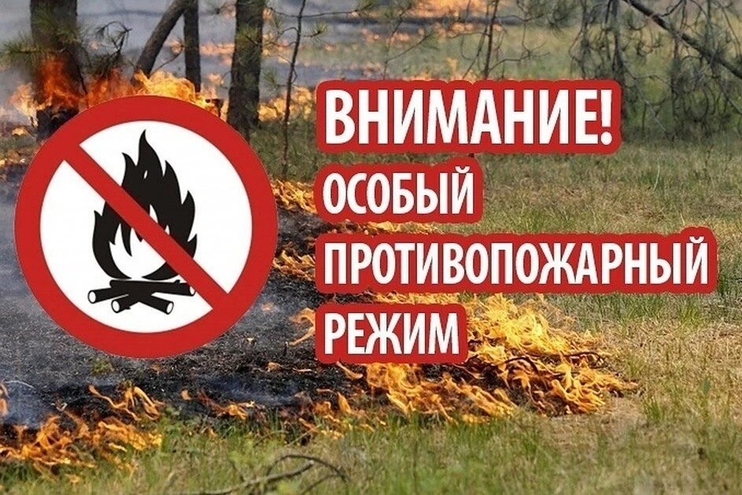
В период особого противопожарного режима запретить:
- гражданам посещение лесов (за исключением граждан, трудовая деятельность которых связана с пребыванием в лесах; граждан осуществляющих использование лесов в установленном законом порядке); разведение костров; сжигание сухой травы, мусора в границах поселений, городских округов и на межселенных территориях;
- организациям независимо от организационно — правовой формы проведение пожароопасных работ, в том числе проведение сельскохозяйственных палов, сжигание стерни, пожнивных остатков и разведение костров на полях, сжигание мусора;
- использование мангалов и иных приспособлений для тепловой обработки пищи с помощью открытого огня.
При нарушении требований пожарной безопасности, совершенные в условиях особого противопожарного режима, в соответствии со ст. 20.4 Кодекса об административных правонарушениях в Российской Федерации влечет наложение административного штрафа:
-для граждан от 2 до 4 тыс. рублей;
-для должностных лиц от 15 до 30 тыс. рублей;
-для юридических лиц от 200 до 400 тыс. рублей.
____________________________________________________________________
Обо всех возникших чрезвычайных ситуациях сообщать в ЕДДС по телефону 8 (34385) 98-112 по телефону сотовой связи «112» Телефоны пожарных частей СГО: п. Сосьва (834385) 4-70-01; п.Восточный (834385) 4-77-47; с.Романово (834385)4-79-16.
С уважением МКУ «УГЗ и ХО СГО»

